Índice

1. Objetivo 2
2. Macro Fluxo 2
3. Software 2
4. Como acessar 2
4.1 Ambiente de Produção 2
4.2 Ambiente de Teste 2
5. Tipo 2
6. Sintoma 3
7. Descrição 3
7.1 Acesse o link acima utilizando o seu navegador 3
7.2 Tela principal 3
7.3 Mapa do Site 4
7.4 Administração - Produto 4
7.5 Administração - Produto 5
7.6 Novo Produto 5
7.6.1Para criar um Novo Produto 6
7.6.2Preenchimento 7
7.6.3Categorização do produto 7
8. Dúvida 8
9. Controle de Revisões 8

Objetivo
O Cadastrar Novo Produto é independente. Ele só é associado no Programa de Fidelidade adicionando um Parceiro e ofertando seus produtos.

Macro Fluxo

Software
Siebel

Como acessar

Ambiente de Produção
Ambiente de Produção (idioma português)
https://gol.oracleoutsourcing.com/loyaltysml_ptb/

Ambiente de Produção (idioma inglês)
https://gol.oracleoutsourcing.com/loyaltysml_enu/

Ambiente de Teste
Ambiente de Teste (idioma português)
https://smilestst2.oracleoutsourcing.com/loyaltysml_ptb/

Ambiente de Teste (idioma inglês)
https://smilestst2.oracleoutsourcing.com/loyaltysml_enu/

Tipo
Solicitação

Sintoma
N/A

Descrição

Acesse o link acima utilizando o seu navegador

Digite o seu login da rede
Digite a sua senha da rede
Pressione a tecla <Enter>


Tela principal
Após digitar o seu login e senha irá aparecer a tela abaixo.
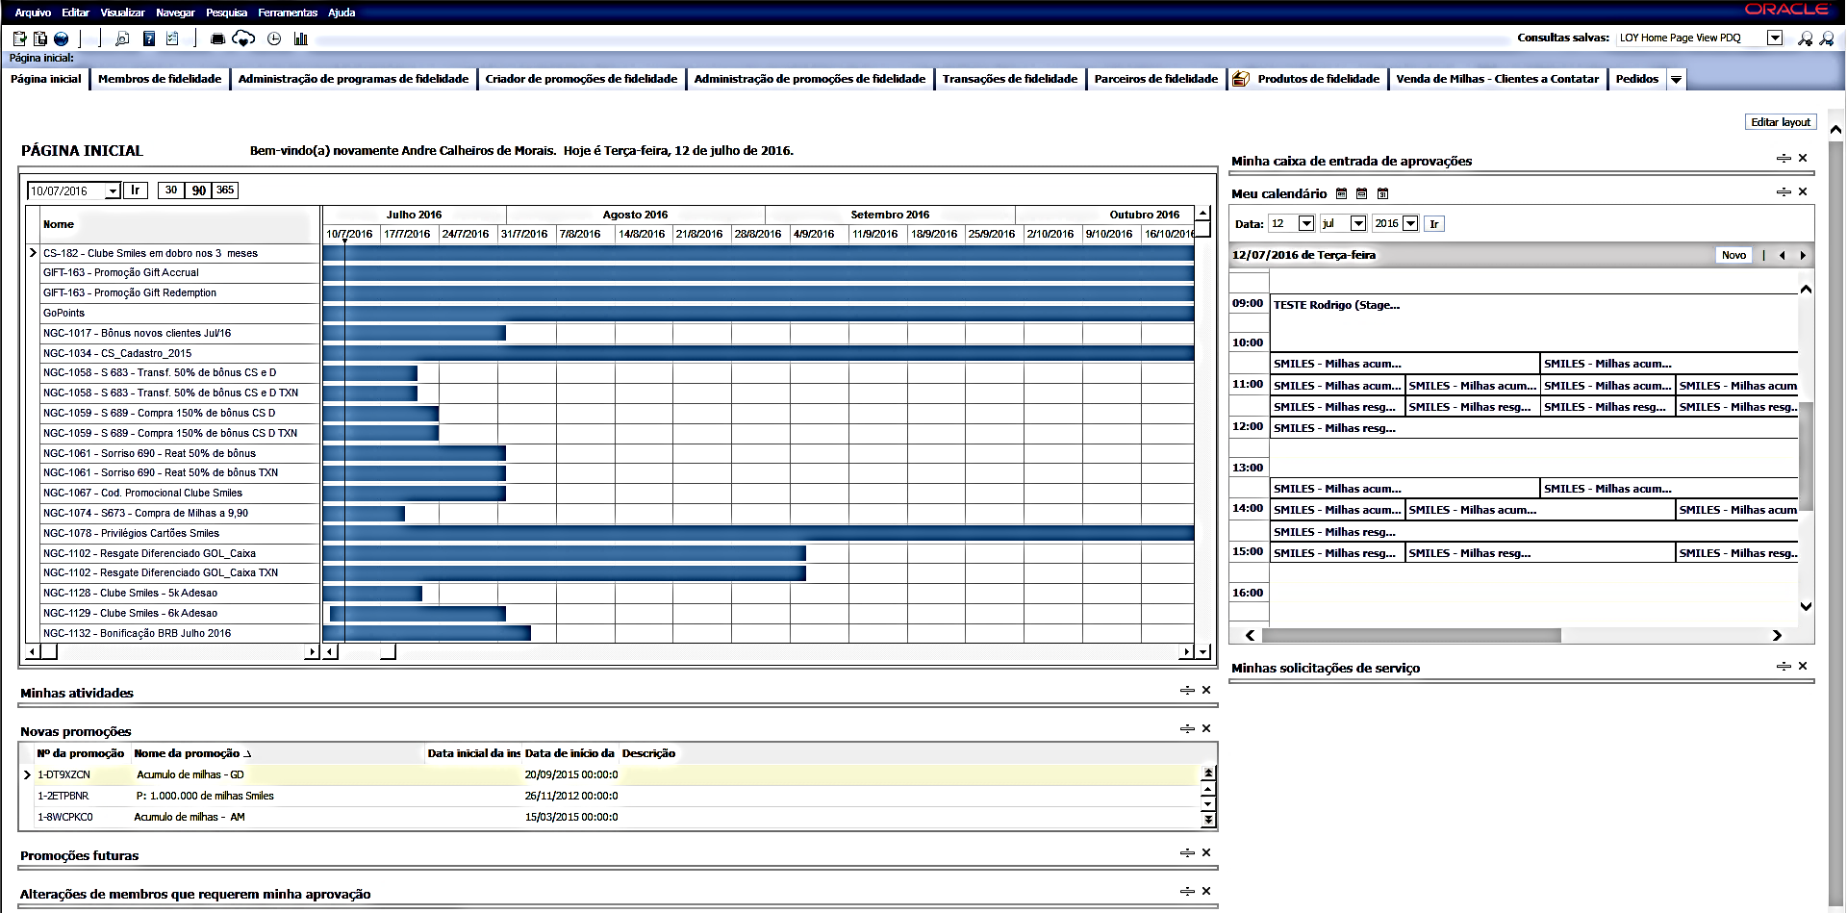

Mapa do Site
Selecione o ícone <Mapa do Site> (3º ícone da esquerda para direita).


Administração - Produto
Selecione a opção <Administração - Produto>.
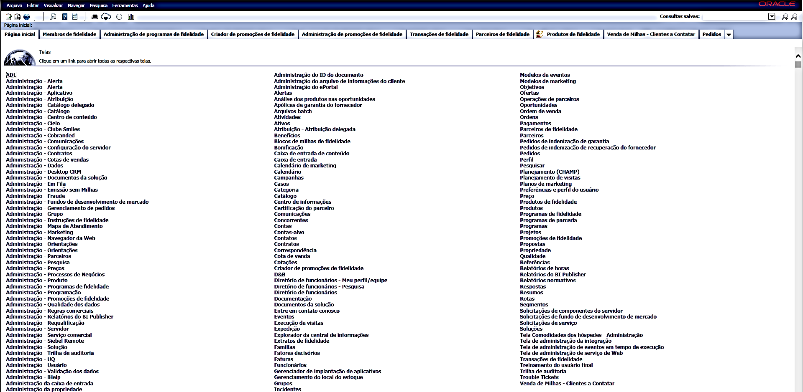

Administração - Produto
Selecione a opção <Administração - Produto>.
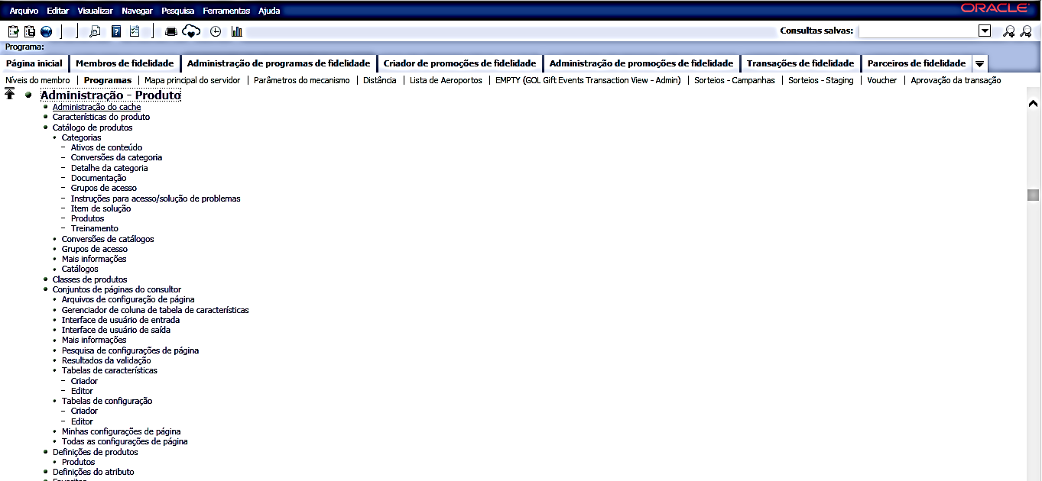

Novo Produto
Selecione a opção <Novo>.
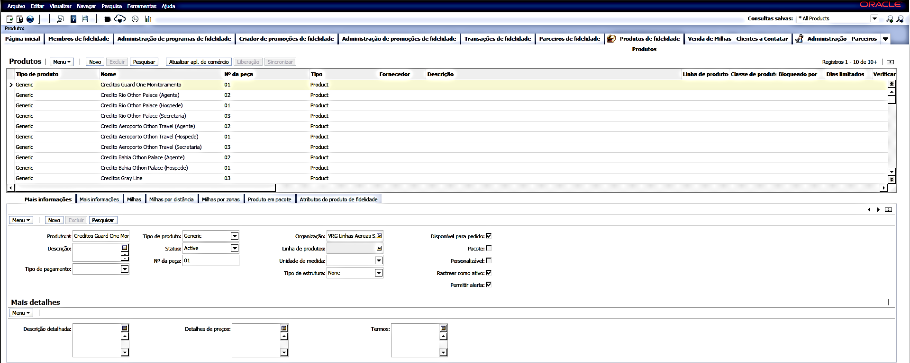

Para criar um Novo Produto
Segue abaixo as seguintes informações que devem ser informadas no chamado do Jira.
Para realizar uma pesquisar e teclar <CTRL+B> para copiar um produto.
- Nome
- No. da peça (opcional)
- Tipo do Produto (sempre Generic)
- Status
- Tipo de Preço (qualquer um)
- Data efetiva – inicio
- Data efetiva – final (opcional) – Para visualizar selecione a opção do lado direito da tela <mostrar mais detalhes>

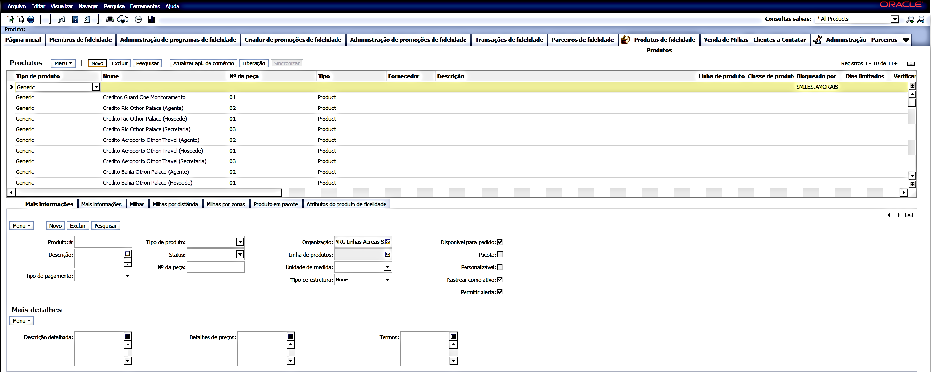

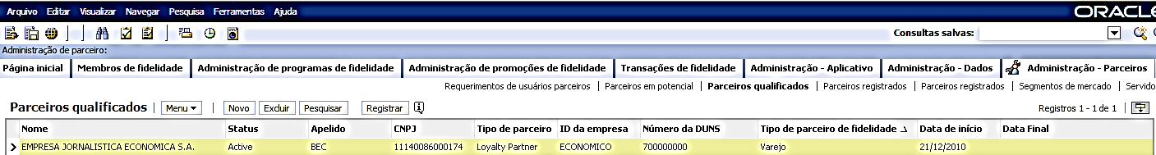

Preenchimento
Obrigatório o preenchimento do campo <Nome do Produto>.
Selecione a opção <Liberação>.
Selecione o Tipo de Preço <Usage>.
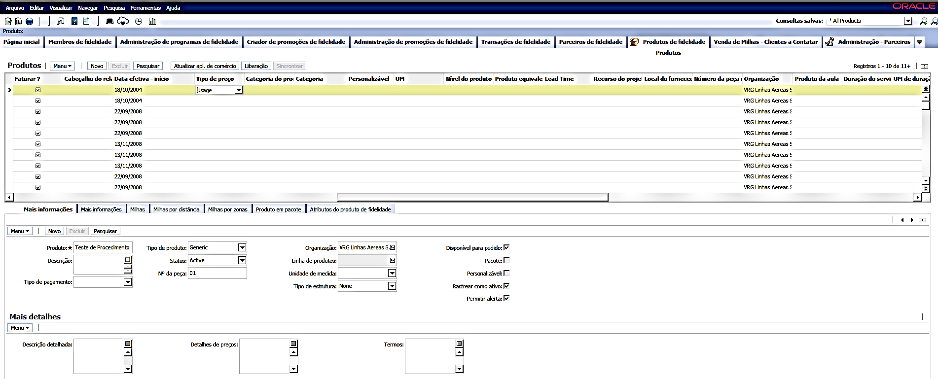
Selecione as teclas <Ctrl + S> para salvar a alteração realizada.

Categorização do produto
Após salvar, vá em <Categoria do produto>
Escolha o produto e selecione <Financial>
Salve <CRTL + S>
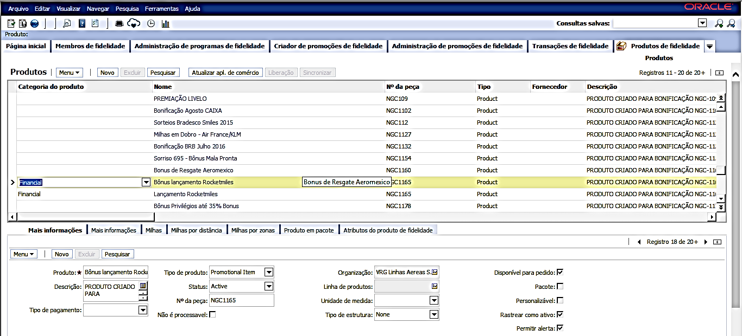
Selecione as teclas <Ctrl + S> para salvar a alteração realizada.

Dúvida
Caso tenha alguma dúvida e / ou ajuste no procedimento, entre em contato com o Suporte N2 Siebel da Smiles.

Controle de Revisões
Revisão | Data | Editor | Descrição da Modificação
1.0 | 12/07/2016 | Tânia Ferro  (Chacon | Ilimitada) | Elaboração do procedimento
2.0 | 17/03/2017 | André Santos  (Chacon | Ilimitada) | Revisão de Procedimento

